环翠区旺海路泵房工程施工
答疑通知（二）
各潜在投标人：
现对环翠区旺海路泵房工程施工招标文件的问题做如下回复：
问题1、环翠区旺海路泵房工程-清单表格中没有“投标报价扉页”表，是否需要此表，如需要，请明确格式。
回复：增加投标报价扉页，详附件。
问题2、工程量清单编制说明第二十一条“工程主要材料及相关配件的价格应在工程主材汇总表中详细列明品牌、规格、型号、单价。”中的“品牌”是否可以填写响应招标人要求。
回复：按清单说明要求的品牌档次列入相对应的表格内。
问题3、第145项门窗边小型预制块模板清单项与第32项门窗边小型预制块混凝土清单项工程量一样，第145项清单单位为“m2”是否有误，是否单位应改为“m3”。
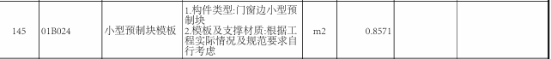
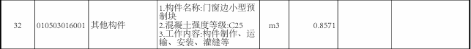
回复：小型预制块模板单位改为m3
问题4、第147项预制电缆沟盖板模板清单项与第125项电缆沟盖板混凝土清单项工程量一样，第147项清单单位为“m2”是否有误，是否单位应改为“m3”。
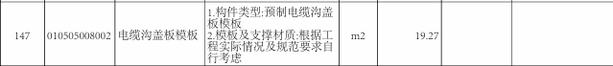
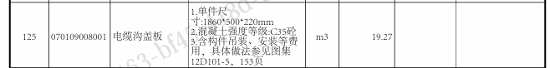
回复：电缆沟盖板模板单位改为m3
问题5、招标文件给的清单表格中“工程项目清单汇总表”的格式为：
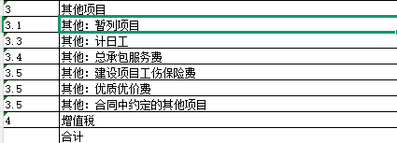

由gczj文件导出来的“工程项目清单汇总表”表格格式为：
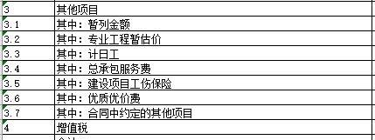
以哪种格式为准？
回复：软件升级前后表格差异，以GCZJ文件导出来格式为准。
问题6：招标文件给的清单表格中“分部分项工程项目清单计价表”的格式为：
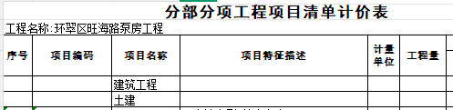
单位工程和单项工程的项目编号是空白的
由gczj文件导出来的“分部分项工程项目清单计价表”表格格式为：
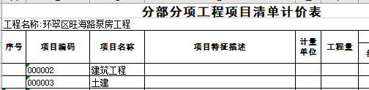
单位工程和单项工程是有项目编号的
所有的单位工程和单项工程都是这种情况，以哪种格式为准？
回复：清单表格是GCZJ文件输出之前导出，输入GCZJ文件后，软件自动生成编号，以GCZJ文件导出来格式为准。
问题7、招标文件给的清单表格中“措施项目清单计价表”的格式为：
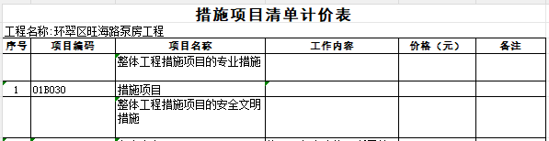
由gczj文件导出来的“措施项目清单计价表”表格格式为：
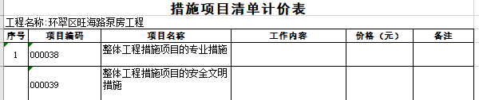
其余措施项目也有同样格式不同的情况，以哪个为准？
回复：以GCZJ文件导出来格式为准。
问题8、招标文件给的清单表格中“措施项目清单构成明细表”的格式为：
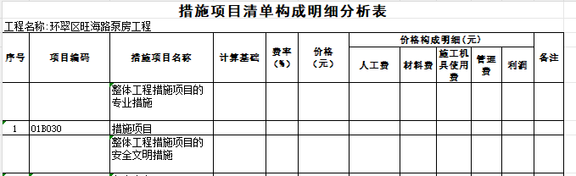
由gczj文件导出来的“措施项目清单计价表措施项目清单构成明细表”表格格式为：
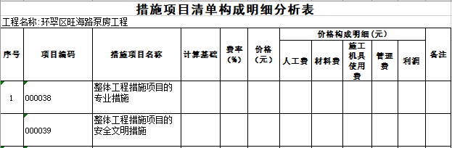
其余措施项目也有同样格式不同的情况，以哪个为准？
回复：以GCZJ文件导出来格式为准。
问题9、招标文件给的清单表格中“大型机械进出场费用组成明细表”的格式为：
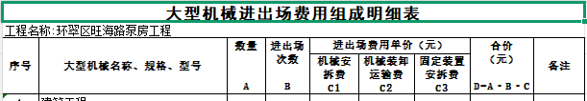由gczj文件导出来的“大型机械进出场费用组成明细表”表格格式为：
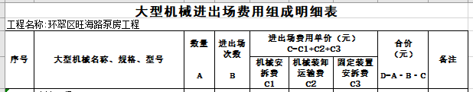
以哪个为准？
回复：两个表格无差别，招标文件内“进出场费用单价（元）C=C1+C2+C3”一栏压行。
问题10、招标文件给的清单表格中“承包人提供可调价主要材料表一（适用于价格信息调差法）”的格式为：
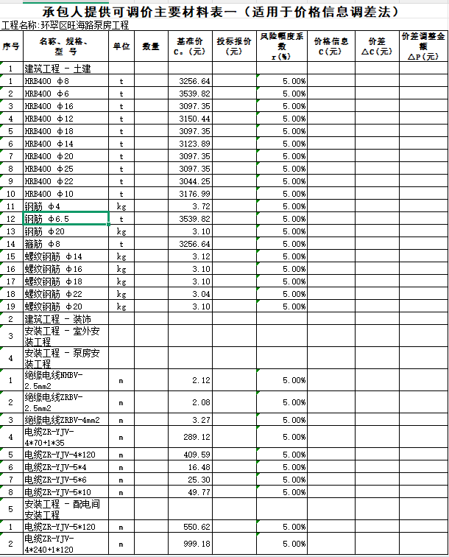
由gczj文件导出来的“承包人提供可调价主要材料表一（适用于价格信息调差法）”表格格式为：
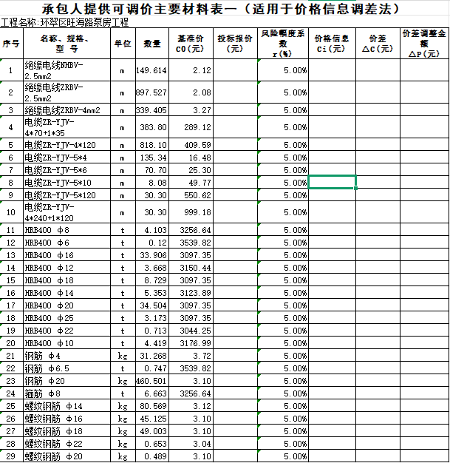
以哪个为准？
回复：以GCZJ文件导出来格式为准。

发布人：山东同力建设项目管理有限公司
发布时间：2026年8月11日

